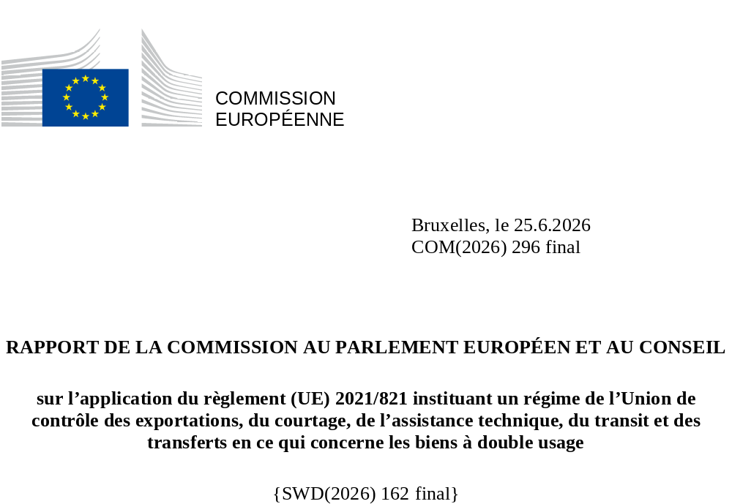

1. Introduction et résumé analytique

1.1 Introduction
Le présent rapport fournit des informations sur la mise en œuvre des contrôles des exportations de l’Union européenne et du règlement (UE) 2021/821 révisé du 20 mai 2021 (ci-après le «règlement sur les biens à double usage» ou le «règlement») relatif au contrôle des exportations de biens à double usage en 2024, ainsi que les données agrégées de l’Union européenne et des États membres relatives aux contrôles des exportations pour l’année 2024.
Le présent rapport annuel témoigne de la volonté de l’Union, dans le cadre du règlement, d’améliorer le partage d’informations concernant les décisions des États membres en matière d’autorisations dans le domaine des contrôles à l’exportation, dans le but d’accroître la transparence.
Conformément aux exigences du règlement et afin d’améliorer le processus de collecte des données, la Commission a publié, le 17 janvier 2024, des lignes directrices convenues avec les États membres établissant une méthodologie pour la collecte et le traitement des données relatives à l’octroi d’autorisations ainsi que d’autres données en vue de l’élaboration du rapport annuel de l’Union sur les contrôles des exportations de biens à double usage. Dans ce cadre, la Commission a élaboré le présent rapport sur la base des contributions fournies par les États membres au sein du groupe de coordination «double usage» (GCDU). Compte tenu de leur volume, les données fournies par les États membres pour l’année 2024 sont présentées sous une forme consolidée dans le document de travail des services de la Commission qui accompagne le présent rapport annuel.

1.2 Résumé analytique
En 2024, la valeur totale des échanges autorisés de biens à double usage s’élevait à 77,6 milliards d’EUR, soit 3 % de la valeur totale des exportations extra-UE de biens. Les types d’autorisations ayant le poids le plus important étaient les autorisations globales d’exportation (36,5 milliards d’EUR), les autorisations individuelles d’exportation (24 milliards d’EUR) et les autorisations générales d’exportation de l’UE (9 milliards d’EUR).
En volume, l’échange de biens à double usage en 2024 correspond à 133 470 autorisations et notifications. La plupart des opérations relevaient des autorisations générales d’exportation de l’UE (89 388), suivies des autorisations générales nationales d’exportation (23 406), puis des autorisations individuelles (18 549).
La même année, 487 refus d’autorisation ont été signalés pour une valeur de 0,2 milliard d’EUR, ce qui indique qu’une faible part seulement des exportations de l’Union ont fait l’objet d’un refus (0,01 % de la valeur totale des exportations extra-UE de biens cette année-là).
Le rapport fournit des informations synthétisées à partir des données disponibles. Compte tenu des différences entre les pratiques et les types d’autorisations appliqués dans chaque État membre, il ne fournit pas de ventilation précise des échanges autorisés par type de bien ou par destination pour les autorisations globales d’exportation, qui représentaient 47 % de la valeur autorisée en 2024. Malgré cela, il demeure utile d’examiner les tendances concernant les autres types d’autorisations (autorisations individuelles et générales d’exportation), qui représentent 44 % de la valeur autorisée.
En 2024, les valeurs les plus élevées des autorisations individuelles et générales d’exportation (graphique 1) correspondaient aux biens suivants: matières, installations, équipements et usines nucléaires (22 %), biens et équipements de sécurité de l’information et de cryptanalyse (21 %), équipements pour la fabrication et l’essai de dispositifs ou matériaux semi-conducteurs (9 %), moteurs aérospatiaux et turbines à gaz (à l’exception des UAV) (8 %), autres biens/biens non énumérés (8 %). Dans l’ensemble, la liste des types de biens présentée au graphique 1 représente 90 % de la valeur de ces autorisations.
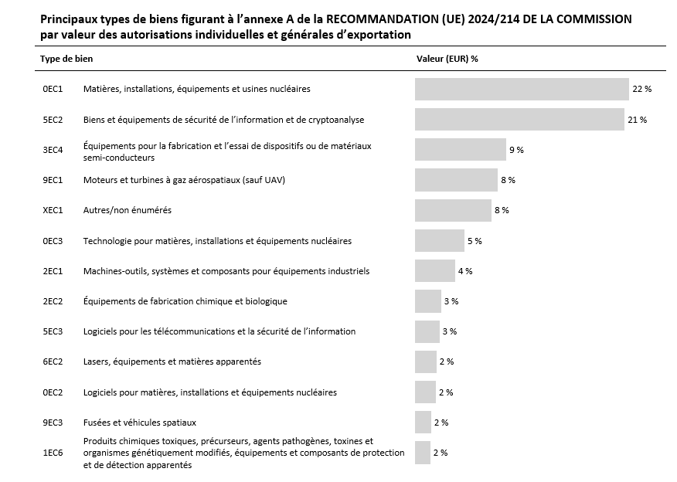
Graphique 1: principaux types de biens par valeur des autorisations individuelles et générales d’exportation
Les principales destinations des autorisations individuelles et générales d’exportation (graphique 2) sont la Chine (25 %), les États-Unis d’Amérique (21 %), le Royaume-Uni (7 %), la Corée du Sud (7 %) et l’Ukraine (3 %). Ce classement est influencé par le poids des autorisations générales d’exportation de l’UE, en particulier l’autorisation EU001 (8,6 milliards d’EUR), qui représentent une part importante de la valeur totale autorisée au titre des autorisations d’exportation. Par conséquent, les destinations couvertes par les autorisations générales d’exportation, et en particulier par l’autorisation générale d’exportation de l’UE EU001, occupent une place prépondérante dans ce classement, alors que la liste ne reflète pas pleinement l’importance de certaines destinations qui reçoivent des volumes significatifs d’exportations au titre d’autorisations globales d’exportation, telles que Taïwan, le Brésil, Singapour et Israël. Dans l’ensemble, la liste des destinations présentée dans le graphique 2 représente 90 % de la valeur des autorisations individuelles et générales d’exportation.

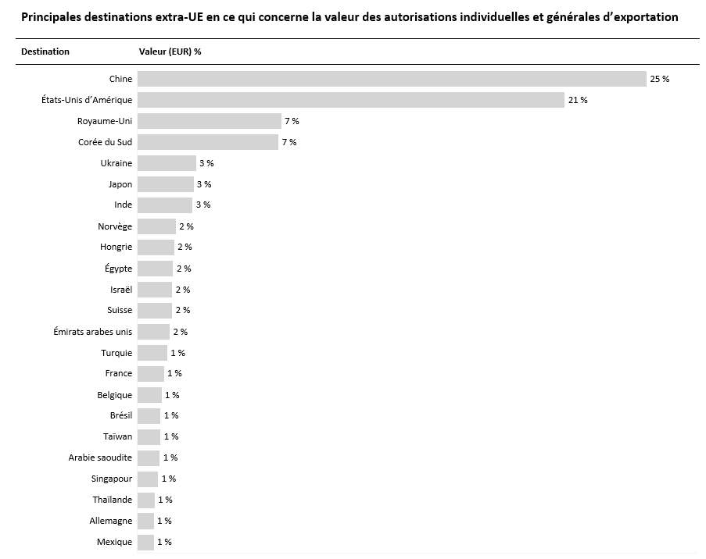
Graphique 2: principales destinations extra-UE par valeur des autorisations individuelles et générales d’exportation
En outre, les États membres ont signalé en 2024 un nombre stable d’agents chargés de l’administration et de l’application du règlement par rapport à 2023. Il convient également de noter que le nombre d’infractions signalées est passé de 192 en 2023 à 270 en 2024. Dans ce contexte, le nombre de sanctions ou d’amendes administratives et pénales infligées (par toute autorité nationale compétente chargée de l’application de la réglementation) pour infraction à la réglementation relative au contrôle des exportations est passé de 122 en 2023 à 144 en 2024.
Le rapport accorde une attention particulière à l’octroi d’autorisations concernant les biens de cybersurveillance, dans le cadre de l’engagement de l’Union à répondre efficacement au risque que ces biens soient utilisés à des fins de répression interne et/ou de violations graves des droits de l’homme et du droit international humanitaire. En 2024, les États membres ont reçu au total 320 demandes d’exportation portant sur ces biens. Le nombre le plus élevé concernait les systèmes d’interception des télécommunications (233 demandes). Au cours de la même période, 293 autorisations ont été accordées et 13 refus ont été émis. Ces chiffres montrent également que le nombre d’autorisations relatives aux biens de cybersurveillance est demeuré relativement stable par rapport à 2023, tandis que le nombre de refus d’autorisation semble être en diminution.

Dans le cadre des différentes activités engagées en 2024, la Commission et les États membres ont continué à se concentrer sur la mise en œuvre des exigences et des mandats prévus par le règlement révisé. Il s’agit notamment de poursuivre les travaux menés au sein des différents groupes d’experts techniques en vue de renforcer les contrôles des biens de cybersurveillance, de contrôler l’application des contrôles à l’exportation, de poursuivre les travaux sur les technologies émergentes et de mettre au point des programmes de renforcement des capacités et de formation à l’intention des autorités des États membres chargées de l’octroi des autorisations et du contrôle de l’application de la législation.
Ces actions menées dans le cadre du règlement sur les biens à double usage permettront également à l’Union de coopérer plus efficacement avec ses partenaires afin de favoriser la convergence mondiale des contrôles, de réduire les frictions commerciales, d’accroître la prévisibilité pour les entreprises, de promouvoir les valeurs de l’Union et de préserver la paix et la sécurité internationales.

2. Évolution du cadre stratégique et réglementaire

2.1. Politique de contrôle des exportations
2.1.1 Mise en œuvre effective des contrôles des exportations de l’Union dans le cadre du règlement sur les biens à double usage
En 2024, la Commission et les États membres ont poursuivi la mise en œuvre du règlement dans plusieurs nouveaux domaines, tels que la transparence, l’application de la réglementation et le renforcement des capacités. Comme indiqué à la section 3 ci-dessous, le GCDU a joué un rôle clé et a renforcé l’«infrastructure institutionnelle» des contrôles des exportations de l’Union grâce aux activités de plusieurs groupes d’experts chargés d’élaborer de nouvelles politiques, orientations, procédures, etc.
Le règlement met également l’accent sur le contrôle des exportations de biens de cybersurveillance. Il vise à répondre au risque potentiel que de tels biens soient exportés depuis l’Union européenne dans l’intention d’être utilisés à mauvais escient dans le cadre de violations graves des droits de l’homme ou du droit international humanitaire. C’est dans ce contexte que la Commission a publié, le 16 octobre 2024, des orientations pour l’exportation de biens de cybersurveillance au titre de l’article 5 du règlement, afin de préciser principalement aux exportateurs la manière dont ces derniers devraient exercer leur devoir de vigilance et mener des contrôles internes de conformité avant d’exporter des biens de cybersurveillance.

2.1.2 Contrôles des exportations dans le cadre du livre blanc de la Commission
Le livre blanc de la Commission, publié le 24 janvier 2024, proposait des actions à court et à moyen terme visant à améliorer la coordination des contrôles des exportations de biens à double usage dans l’Union. Parmi les principales mesures proposées par la Commission figuraient: 1) l’inclusion dans la liste de contrôle de l’Union (annexe I) de biens à double usage qui n’ont pas été soumis à des contrôles dans le cadre des régimes multilatéraux en raison de retards dans la prise de décision; 2) la mise en place d’un forum de haut niveau pour la coordination politique des contrôles des exportations; 3) l’établissement d’un mécanisme visant à mieux coordonner les nouvelles listes nationales de contrôle; et 4) une évaluation anticipée du règlement de l’Union sur les biens à double usage. Le livre blanc a fait l’objet d’une consultation publique qui s’est déroulée du 2 février au 30 avril 2024 et à laquelle 23 réponses ont été reçues, éclairant ainsi les réflexions internes de la Commission. Depuis la publication du livre blanc, la Commission a activement fait progresser chacune de ces mesures. Le Conseil de l’Union européenne a réagi au livre blanc dans les conclusions qu’il a adoptées au printemps 2024.
2.1.3 Restrictions à l’exportation concernant les produits destinés à la Russie
Tout au long de l’année 2024, l’Union européenne a continué à renforcer activement les restrictions à l’exportation de biens à double usage dans le cadre des sanctions prises à l’encontre de la Russie, notamment par l’adoption de trois trains de sanctions. Elle a en particulier élargi les restrictions à l’exportation visant les «biens de technologies avancées» à double usage, à la lumière des informations provenant du champ de bataille, et ciblé des entités associées au complexe militaro-industriel russe tant en Russie que dans des pays tiers. En septembre 2024, la Commission a publié des orientations à l’intention de l’industrie, élaborées et approuvées conjointement par les membres du G7 et la Commission, afin d’aider les entreprises à mieux détecter les pratiques russes de contournement des sanctions, à protéger les technologies du G7 contre le détournement, à prévenir les atteintes à la réputation et à réduire les risques de responsabilité, tout en renforçant l’efficacité des contrôles des exportations et des sanctions.
En outre, la Commission et les États membres ont participé activement à la coalition mondiale sur les sanctions à l’encontre de la Russie (GECC), dont les 39 membres ont mis en place des contrôles des exportations largement similaires en réponse à l’invasion à grande échelle de l’Ukraine par la Russie en février 2022. La GECC vise à priver la Russie et la Biélorussie des produits, technologies et logiciels nécessaires à la poursuite de leur agression contre l’Ukraine, en privant leurs secteurs de la défense, de l’aérospatiale et du maritime de ressources essentielles.
2.1.4 Coopération avec les pays tiers en 2024
La sixième réunion ministérielle du Conseil du commerce et des technologies UE-États-Unis (CCT) s’est tenue à Louvain les 4 et 5 avril 2024. L’Union européenne et les États-Unis ont tous deux reconnu le rôle du CCT UE-États-Unis dans la coordination des contrôles des exportations imposés en réaction à l’invasion de l’Ukraine par la Russie et ont décidé d’aligner davantage leurs priorités respectives.
Les 8 et 9 octobre 2024, la Commission a accueilli à Bruxelles le quatrième dialogue sur la gouvernance des contrôles des exportations, intitulé «Catch-all Controls and Recommendations on Related Internal Compliance Programs for Companies», organisé dans le cadre du programme de contrôle des exportations entre partenaires de l’Union européenne (EUP2P) et associant des pays et organisations partenaires. Ce dialogue a permis de renforcer les réseaux de coopération, de sensibiliser les acteurs concernés et de développer les capacités des pays partenaires de l’EUP2P et des parties prenantes concernées en ce qui concerne la mise en œuvre et l’application pratique des contrôles attrape-tout ainsi que des pratiques de conformité associées dans le cadre des dispositifs de contrôle stratégique des échanges de l’Union.
Enfin, l’Union européenne et la Norvège ont tenu un dialogue UE-Norvège sur les contrôles des exportations le 6 février 2024. Les parties ont examiné les évolutions réglementaires dans le domaine des contrôles des exportations, échangé leurs points de vue sur les destinations préoccupantes et discuté des sanctions à l’encontre de la Russie. La Norvège a informé l’Union de son projet de créer un nouveau département chargé du contrôle des exportations et des sanctions (DEKSA), qui sera responsable de l’analyse, de l’octroi des autorisations et de l’application de la réglementation.
2.2. Mises à jour de la liste de contrôle de l’UE
La liste de contrôle de l’UE figurant à l’annexe I du règlement fournit essentiellement une liste des biens à double usage, y compris des logiciels et des technologies, faisant l’objet d’un contrôle étant donné qu’ils peuvent avoir une utilisation tant civile que militaire. Cette liste est régulièrement mise à jour afin de tenir compte de l’évolution des régimes multilatéraux de contrôle des exportations, tels que l’arrangement de Wassenaar, le groupe d’Australie, le groupe des fournisseurs nucléaires et le régime de contrôle de la technologie des missiles (RCTM).
Le 5 septembre 2024, la Commission a adopté une mise à jour annuelle de l’annexe I, entrée en vigueur le 8 novembre 2024, afin d’aligner le règlement de l’UE sur les biens à double usage sur les décisions formellement adoptées dans le cadre des régimes multilatéraux en 2023. La liste actualisée comprend de nouvelles entrées dans le domaine des installations et équipements nucléaires, ainsi que des toxines, précurseurs chimiques et équipements de réduction du bruit supplémentaires.
2.3. Mesures nationales d’application et de contrôle de l’application
Le règlement sur les biens à double usage est obligatoire dans tous ses éléments et directement applicable dans tous les États membres. Il comprend, à son annexe I, une liste commune de biens issue des régimes multilatéraux de contrôle des exportations qui doivent être soumis à des contrôles dans tous les États membres. Toutefois, il prévoit que les États membres peuvent adopter certaines mesures nationales afin de mettre en œuvre des dispositions spécifiques du règlement et exige que les informations relatives à ces mesures nationales soient publiées par la Commission au Journal officiel de l’Union européenne. Cette publication garantit la transparence des règles applicables et témoigne des efforts déployés par l’Union pour soutenir une mise en œuvre cohérente et efficace des contrôles par les exportateurs dans l’ensemble de l’Union.
La note d’information publiée le 2 octobre 2024 a fourni des informations communiquées par les États membres sur la manière dont ils utilisent les possibilités prévues par le règlement, notamment l’extension des contrôles du courtage et du transit, l’extension des contrôles aux biens ne figurant pas sur la liste pour des raisons de sécurité publique et de protection des droits de l’homme, l’introduction d’autorisations générales nationales d’exportation et l’application de contrôles des transferts intra-UE pour les biens ne figurant pas sur la liste.

2.4 Exportations en provenance d’Irlande du Nord
Les exportations de biens à double usage de l’Union vers le Royaume-Uni sont soumises à contrôle au titre du règlement après le retrait du Royaume-Uni de l’Union européenne le 1er janvier 2021. Des dispositions spécifiques sont prévues dans le protocole sur l’Irlande du Nord (IN), qui dispose que le règlement s’applique au Royaume-Uni en ce qui concerne l’Irlande du Nord, le Royaume-Uni agissant en tant qu’autorité compétente au titre du règlement pour les exportations de l’Irlande du Nord vers des pays tiers. La Commission a mis au point un outil électronique sécurisé spécifique destiné à faciliter l’échange d’informations avec l’autorité compétente du Royaume-Uni chargée d’appliquer le règlement en ce qui concerne les flux de marchandises à destination et en provenance de l’Irlande du Nord, lequel a été utilisé tout au long de l’année 2024. Cet outil permet aux autorités du Royaume-Uni d’accéder aux informations relatives aux refus d’autorisation concernant des opérations essentiellement identiques délivrés par les États membres de l’Union et de mener des consultations bilatérales avec les États membres ayant émis ces refus, comme le prévoit le règlement.

3. Activités du groupe de coordination «double usage»
Le groupe de coordination «double usage» (GCDU), présidé par la Commission, réunit des experts de la Commission et des États membres afin d’examiner toute question relative à l’application des contrôles des exportations. En 2024, le GCDU a tenu huit réunions: les 16 janvier, 14 mars, 16 mai, 3 juillet, 12 septembre, 4 octobre, 6 novembre et 11 décembre.

3.1. Consultations sur les questions de mise en œuvre – échange d’informations d’ordre général
La Commission et les représentants des États membres au sein du GCDU ont échangé des informations sur les questions liées au contrôle des exportations, concernant notamment:
- la mise en œuvre des transferts intangibles de technologies (ITT);
- les autorisations générales nationales;
- les autorisations relatives à de grands projets;
- la définition de l’«exportateur»;
- l’interprétation de l’article 16, paragraphe 1, du règlement;
- la mise en œuvre des contrôles du transit;
- la mise en œuvre des contrôles de l’assistance technique;
- la réexportation de biens de l’Union depuis des pays tiers; et
- le traitement des biens temporairement introduits dans l’Union.

3.2 Orientations
À la suite des discussions menées au sein du GCDU, la Commission a publié des orientations à l’intention des exportateurs de technologies de cybersurveillance ainsi que des orientations concernant la collecte et le traitement des données relatives aux contrôles des exportations.
Premièrement, la Commission a publié, le 17 janvier 2024, des orientations relatives à la collecte et au traitement des données concernant les contrôles des exportations. Ces orientations définissent des procédures détaillées pour la collecte des données relatives à l’octroi d’autorisations auprès des autorités nationales afin de renforcer la transparence et le partage d’informations. Cela permet au rapport annuel de l’Union sur les contrôles des exportations de contenir des statistiques plus détaillées concernant les autorisations et les refus d’autorisation. En améliorant l’information du public, ces orientations visent à offrir aux exportateurs, à la société civile et au public une vision plus claire de la mise en œuvre des contrôles des exportations de l’Union, à soutenir le dialogue avec les pays tiers et à promouvoir les bonnes pratiques de notification au niveau international.
Deuxièmement, le 16 octobre 2024, la Commission a publié des orientations à l’intention des exportateurs de biens de cybersurveillance afin de les sensibiliser aux risques d’utilisation abusive de ces biens et de leur fournir des outils pratiques pour évaluer les incidences potentielles de cette utilisation abusive sur les droits de l’homme. Ces orientations visent à rendre les contrôles des exportations de l’Union plus efficaces et plus cohérents dans l’ensemble des États membres en aidant les exportateurs à effectuer des vérifications relevant du devoir de vigilance grâce à une approche étape par étape de l’examen des opérations. Les orientations renforcent le pilier «protéger» de la stratégie européenne de sécurité économique de 2023 en favorisant des pratiques d’exportation responsables et sûres.
3.3 Échange technique d’informations – groupes d’experts techniques
Les autorités compétentes des États membres au sein du GCDU ont fourni une expertise technique à l’appui des mises à jour de la liste de contrôle de l’UE et ont participé à des discussions sur plusieurs questions spécifiques de mise en œuvre, comme indiqué ci-dessus.
Sous la coordination de la Commission, le GCDU a également pris des initiatives pour traiter certaines questions techniques liées à la mise en œuvre. Le rôle spécifique des groupes d’experts techniques est désormais reconnu à l’article 24, paragraphe 3, du règlement.
Le mécanisme de coordination de l’application de la réglementation (ECM), mis en place conformément à l’article 25 du règlement, s’est réuni à six reprises en 2024 afin de soutenir l’échange d’informations et la coopération directe entre les autorités compétentes et les autorités chargées de l’application de la réglementation des États membres.
Enfin, le groupe d’experts techniques sur le renforcement des capacités (CB-TEG) a tenu ses troisième et quatrième réunions d’avancement les 13 mars et 17 mai 2024, consacrées respectivement à l’identification des priorités pour 2024 et à la sélection du thème de l’événement annuel de renforcement des capacités, ainsi qu’à la mise en place des équipes chargées de son organisation. Par la suite, un séminaire technique de l’Union consacré au renforcement des capacités dans le domaine des mesures restrictives applicables aux biens à double usage s’est tenu à Budapest le 18 septembre 2024, sous l’égide de la présidence hongroise, immédiatement après le 17e séminaire JRC-NNSA sur l’octroi des autorisations consacré au même sujet, mais comportant des présentations complémentaires et une participation plus importante de pays tiers.
3.4 Soutien technique à la préparation des mises à jour de la liste de contrôle de l’UE et des mesures nationales de mise en œuvre
Le GCDU a tenu une séance d’information technique le 14 mars 2024 afin de soutenir la préparation de la proposition de règlement délégué de la Commission mettant à jour la liste de contrôle de l’UE. La Commission a adopté l’acte délégué le 5 septembre 2024.
Le GCDU a également contribué à la mise à jour de la note d’information officielle sur les mesures nationales publiée le 2 octobre 2024 ainsi qu’à la révision du recueil de l’Union des listes nationales de contrôle le 27 septembre 2024.

3.5 Échange de données relatives à l’octroi des autorisations et à la mise en œuvre
Le GCDU a lancé la collecte des données relatives à l’octroi des autorisations pour les années 2022 et 2023 conformément aux orientations de 2024 sur la collecte et le traitement des données, en vue de compléter le rapport annuel publié le 30 janvier 2025.
3.6 Outils informatiques pour l’échange d’informations entre les États membres et pour l’octroi électronique d’autorisations
La Commission, avec le soutien du GCDU, a poursuivi le développement du système électronique «double usage» (DUeS), qui constitue l’épine dorsale informatique du réseau de contrôle des exportations de biens à double usage de l’Union. Cette plateforme joue un rôle essentiel dans l’application effective du règlement.
Les fonctionnalités du DUeS ont été développées ou mises à jour comme suit:
- permettre aux États membres de communiquer à la Commission les données relatives à l’octroi des autorisations, conformément à l’article 26, paragraphe 3, du règlement sur les biens à double usage et aux orientations élaborées avec les États membres concernant la collecte et le traitement des données relatives aux contrôles des exportations (orientations en matière de transparence);
- permettre aux États membres de notifier à la Commission l’imposition d’une obligation d’autorisation sur la base d’une liste nationale de contrôle, conformément à l’article 10;
- permettre l’échange volontaire d’informations entre les États membres sur la mise en œuvre des articles 9 et 10, comme prévu dans la recommandation (UE) 2025/683 de la Commission concernant la coordination des listes de contrôle nationales; et
- mettre à jour les fonctionnalités existantes, notamment en ce qui concerne la gestion des exemptions/autorisations et des refus liés aux mesures restrictives à l’encontre de la Russie et de la Biélorussie, ainsi que la base de données des biens soumis à contrôle en vertu du règlement.
L’année 2024 a été la quatrième année de fonctionnement du système d’octroi électronique des autorisations pour les biens à double usage (eLicensing), utilisé au cours de la période couverte par le rapport par la Lettonie, la Roumanie, l’Italie, la Slovénie et la Belgique (autorités wallonnes). La Hongrie et la Belgique (Région de Bruxelles-Capitale) ont fait part de leur souhait de participer au projet.
Au-delà de l’Union et dans le cadre de sa coopération avec les pays partenaires, la Commission a étudié la possibilité de mettre l’outil eLicensing à la disposition de pays partenaires. La Bosnie-Herzégovine, le Kirghizstan et la Serbie ont manifesté leur intérêt pour l’utilisation de cet outil.
Le projet eLicensing améliore continuellement l’interconnexion des systèmes douaniers nationaux via l’environnement de guichet unique de l’Union européenne pour les douanes. Cela facilite considérablement le partage d’informations par-delà les frontières entre différentes autorités douanières, réduit la charge réglementaire pesant sur les opérateurs et permet une gestion automatisée des autorisations. Cette interconnexion est assurée au moyen de la plateforme d’échange de certificats «CERTEX», gérée par la DG TAXUD. L’interconnexion entre eLicensing et les systèmes douaniers nationaux est opérationnelle depuis décembre 2022. Les autorités douanières roumaines ont rejoint le système en avril 2024.
À la demande des États membres qui utilisaient déjà des systèmes électroniques d’octroi des autorisations, la Commission a lancé en avril 2022 un nouveau projet intitulé «eLicensing bridge» afin de permettre la connexion des systèmes nationaux d’octroi des autorisations aux systèmes douaniers par l’intermédiaire d’eLicensing. La Finlande a participé au projet pilote et a testé cette interconnexion en 2024.

4. Données clés concernant les contrôles des exportations de l’Union
L’article 26 du règlement prévoit que le rapport annuel de la Commission européenne sur la mise en œuvre des contrôles doit contenir des informations pertinentes sur les autorisations, les refus et les interdictions, ainsi que des informations sur l’administration et l’exécution de ces contrôles.
La présente section présente les données agrégées de l’Union relatives aux contrôles des exportations pour l’année de référence 2024. Compte tenu de leur volume, les données sous-jacentes fournies par les États membres sont présentées sous une forme consolidée dans le document de travail des services de la Commission qui accompagne le présent rapport.
Les données ont été mises à disposition conformément à des orientations spécifiques en matière de notification (ci-après les «orientations»). Conformément à ces orientations, la méthode de collecte des données est conçue de manière à rester viable au fil du temps, permettant ainsi aux États membres de fournir à la Commission des informations pertinentes de manière efficace, rentable et statistiquement fiable, tout en tenant dûment compte de la protection des données à caractère personnel, des informations commerciales sensibles ou des informations protégées en matière de défense, de politique étrangère ou de sécurité nationale.
4.1 Notes méthodologiques
Le règlement s’applique principalement à l’exportation de plus de 1 800 biens à double usage énumérés dans la liste de contrôle de l’UE et classés en 10 catégories (graphique 3). Il s’agit de la logique sous-jacente qui a conduit l’Union à regrouper les entrées de l’annexe I du règlement en «types de biens» aux fins du rapport annuel de l’Union.
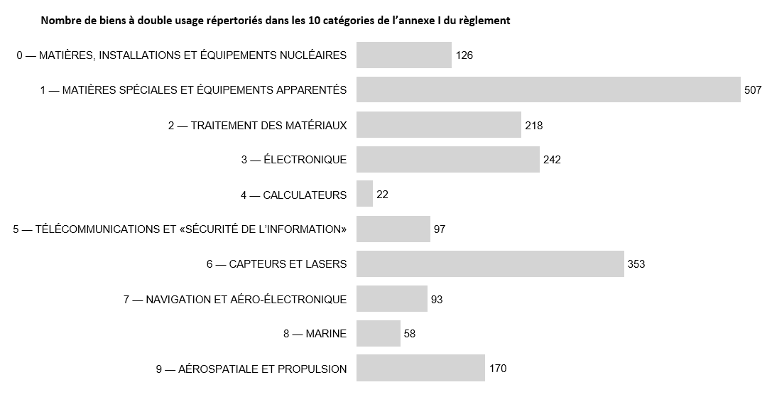
Graphique 3: nombre de biens à double usage répertoriés dans les 10 catégories de l’annexe I du règlement
Afin de permettre le niveau requis de transparence en matière de déclaration publique tout en garantissant une collecte de données efficace et viable dans le temps, il a été décidé que la détermination des types de biens serait fondée sur la classification spécifique des biens à double usage au niveau à cinq chiffres utilisée dans le règlement et que la rubrique «types de biens» fournirait des informations pertinentes d’un point de vue sécuritaire, politique et commercial.
L’annexe A des orientations décrit la liste des 52 «types de biens» utilisée pour la collecte des données relatives à l’octroi des autorisations et l’élaboration du présent rapport annuel. Les autorisations sont ventilées par type de bien et par destination pertinente conformément aux exigences du règlement, tout en tenant compte de la nature, de l’objet et des caractéristiques des différents types d’autorisations, ainsi que des pratiques divergentes des États membres en matière d’octroi des autorisations et de collecte des données. En outre, il a été nécessaire d’adapter la collecte et la transmission des données pertinentes par les États membres à la Commission en fonction des caractéristiques propres aux différents types d’autorisations nationales et aux pratiques nationales. C’est la raison pour laquelle les chiffres présentés dans le présent rapport sont assortis du nombre d’États membres ayant fourni les données sous-jacentes pour chaque type d’autorisation. La méthode tient également compte du fait que les autorisations peuvent porter sur plusieurs biens individuels relevant de différents types de biens.
En ce qui concerne les biens de cybersurveillance, la définition énoncée à l’article 2, point 20), du règlement couvre à la fois les biens figurant à l’annexe I et les biens n’y figurant pas. L’annexe B des orientations recense cinq biens figurant à l’annexe I du règlement qui répondent à la définition énoncée à l’article 2, point 20). La décision visant à déterminer si un bien non répertorié spécifique répond aux exigences de la définition juridique est prise au cas par cas par les États membres et la Commission au sein du groupe d’experts sur les technologies de surveillance (STEG). Les demandes d’autorisation et les autorisations relatives à des biens de cybersurveillance non énumérés doivent également être incluses dans le rapport annuel conformément à l’article 26, paragraphe 2, du règlement, sur la base des données fournies par les États membres. Les demandes d’autorisation et les autorisations relatives à d’autres biens énumérés peuvent être incluses dans le rapport, sur la base de la décision de l’autorité compétente concernée.
4.2 Vue d’ensemble des autorisations par type d’autorisation
En 2024, la valeur totale des échanges autorisés de biens à double usage s’élevait à 77,6 milliards d’EUR, soit 3 % des exportations extra-UE de biens (graphique 4) et une augmentation par rapport à 2023 (71 milliards d’EUR). En volume, cela correspond à 133 470 autorisations et notifications. En ce qui concerne les types d’autorisations, la plupart des opérations relevaient des autorisations générales d’exportation de l’UE (89 388), des autorisations générales nationales d’exportation (23 406) et des autorisations individuelles (18 549), ce qui reflète le classement observé en 2023. En valeur, les types d’autorisation ayant le poids le plus important étaient les autorisations globales d’exportation (36,5 milliards d’EUR, soit 47 % de la valeur totale des échanges autorisés), les autorisations individuelles d’exportation (24 milliards d’EUR, soit 31 % du total) et les autorisations générales d’exportation de l’UE (9 milliards d’EUR, soit 12 % du total).
4.3 Refus et interdictions
En 2024, 487 refus d’autorisation ont été signalés pour une valeur de 0,2 milliard d’EUR. Ces chiffres montrent qu’une faible part seulement des exportations de l’Union ont fait l’objet d’un refus (0,01 % de la valeur totale des exportations extra-UE de biens cette année-là). Ils représentent à la fois un nombre et une valeur de refus d’autorisation inférieurs à ceux de 2023, tout en correspondant à la même proportion des exportations extra-UE.
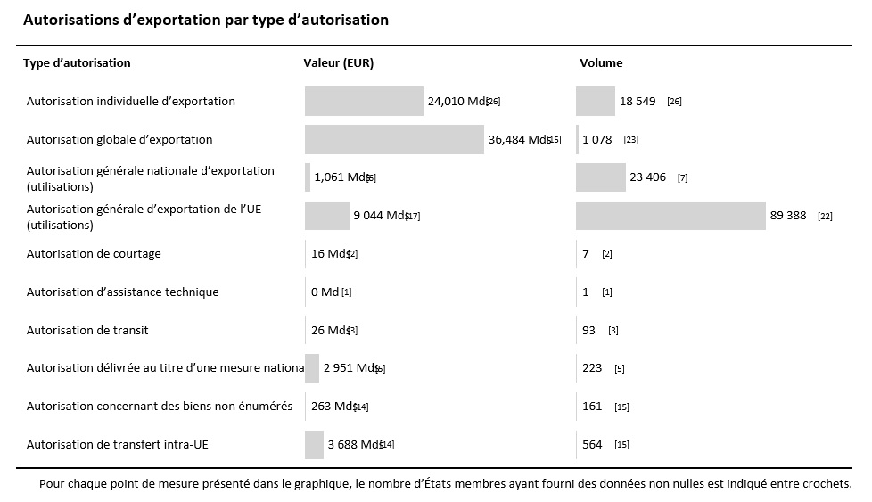Graphique 4: autorisations d’exportation par type d’autorisation
4.4 Autorisations individuelles
Les autorisations individuelles sont des licences accordées à un exportateur spécifique pour un utilisateur final ou un destinataire spécifique dans un pays tiers et couvrant un ou plusieurs biens à double usage. Comme précisé dans les orientations, les éléments suivants sont tous considérés comme des autorisations individuelles aux fins du présent rapport: les autorisations individuelles d’exportation, les autorisations de courtage, les autorisations d’assistance technique, les autorisations de transit, les autorisations de transfert intra-UE, les autorisations délivrées au titre d’une mesure nationale de contrôle et les autorisations concernant des biens non énumérés.
La vue d’ensemble des autorisations individuelles en 2024 selon les 10 catégories de biens figurant à l’annexe I du règlement ainsi que par les biens non énumérés soumis à contrôle (graphique 5) montre que le nombre le plus élevé d’autorisations en valeur a été accordé pour les matières, installations et équipements nucléaires (12,2 milliards d’EUR, soit 36 % du total). Les télécommunications et la «sécurité de l’information» arrivent en deuxième position (6,7 milliards d’EUR, soit 20 % du total), suivies de l’aérospatiale et de la propulsion (4,6 milliards d’EUR, soit 13 % du total). En ce qui concerne le volume des autorisations individuelles, le chiffre le plus élevé a été enregistré pour le traitement des matériaux (5 891, soit 27 % du total), suivi des télécommunications et de la «sécurité de l’information» (4 405, soit 20 % du total) et des matériaux spéciaux et équipements associés (4 293, soit 20 % du total).
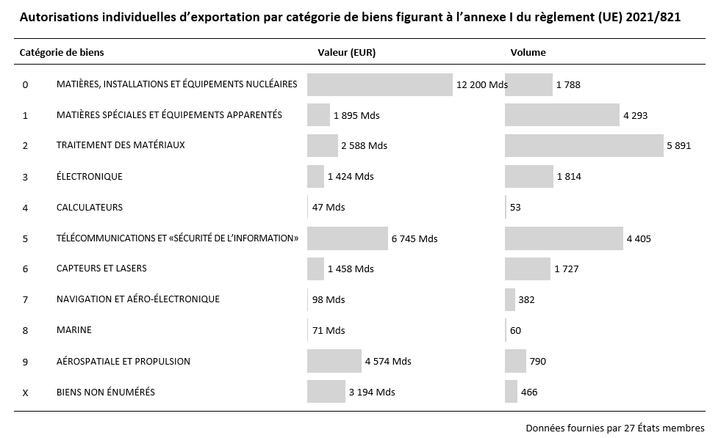
Graphique 5: autorisations individuelles d’exportation par catégorie de biens figurant à l’annexe I du règlement (UE) 2021/821
La ventilation de la valeur des autorisations individuelles par type de biens (graphiques 6.1 et 6.2) montre que les cinq principaux types de biens sont les suivants: matières, installations, équipements et usines nucléaires (9,2 milliards d’EUR, soit 27 % du total), biens et équipements de sécurité de l’information et de cryptanalyse (5,5 milliards d’EUR, soit 16 % du total), moteurs aérospatiaux et turbines à gaz (à l’exception des UAV) (3,5 milliards d’EUR, soit 10 % du total), autres biens/biens non énumérés (3,2 milliards d’EUR, soit 9 % du total) et technologies relatives aux matières, installations et équipements nucléaires (2,1 milliards d’EUR, soit 6 % du total).
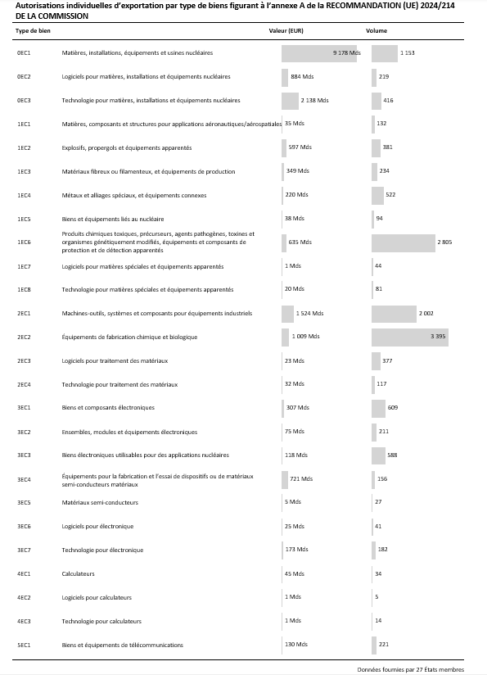
Graphique 6.1: autorisations individuelles d’exportation par type de biens (partie 1)
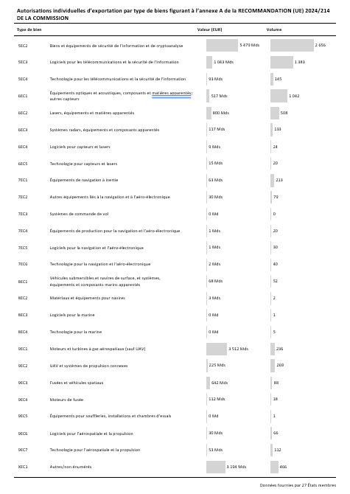
Graphique 6.2: autorisations individuelles d’exportation par type de biens (partie 2)
Parmi les destinations couvertes par les autorisations individuelles (graphiques 7 et 8), la Chine était la principale destination en valeur (9,6 milliards d’EUR, soit 36 % du total), suivie des États-Unis (2,7 milliards d’EUR, soit 10 % du total), de la Corée du Sud (2,6 milliards d’EUR, soit 10 % du total), du Royaume-Uni (1,2 milliard d’EUR, soit 5 % du total) et de l’Inde (1 milliard d’EUR, soit 4 % du total). Dans l’ensemble, les 25 principales destinations extra-UE représentent 94 % de la valeur des autorisations individuelles. En ce qui concerne les transferts intra-UE, les principales destinations étaient la Hongrie (704 millions d’EUR), la France (507 millions d’EUR), la Belgique (458 millions d’EUR), l’Allemagne (324 millions d’EUR) et les Pays-Bas (234 millions d’EUR). Par rapport aux destinations extra-UE, les transferts intra-UE semblent limités, étant donné que la plupart des exportations intra-UE de biens à double usage ne nécessitent pas d’autorisation au titre du règlement. En effet, les autorisations de contrôle des exportations pour les exportations de biens à double usage vers un autre État membre de l’UE ne sont requises que dans des circonstances spécifiques prévues par le règlement, notamment pour les biens figurant à l’annexe IV du règlement conformément à l’article 11, paragraphe 1, ou sur la base de mesures prises par un État membre en vertu de l’article 11, paragraphe 8, du règlement.
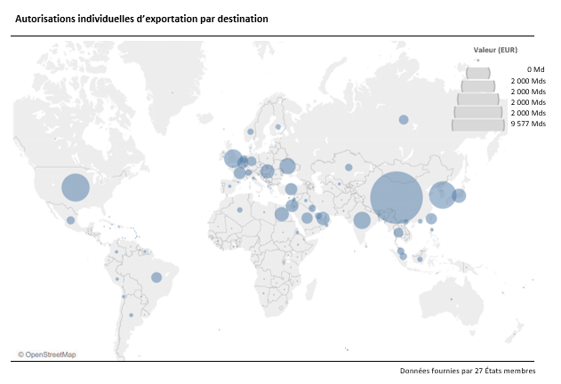
Graphique 7: autorisations individuelles d’exportation par destination
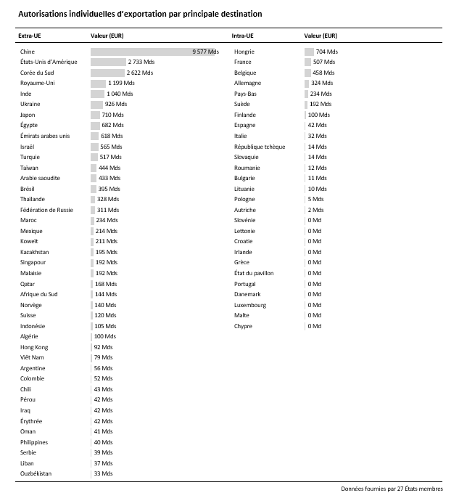
Graphique 8: autorisations individuelles d’exportation pour les principales destinations extra-UE et intra-UE
4.5 Autorisations globales d’exportation
Les autorisations globales d’exportation comportent le plus souvent des valeurs d’exportation estimées ou non plafonnées et sont accordées soit pour un ou plusieurs biens à destination d’une seule destination, soit pour un ou plusieurs biens à destination de plusieurs destinations. À ce titre, les autorisations globales réduisent la charge administrative pesant sur les autorités compétentes et les exportateurs lorsqu’ils traitent des opérations similaires et/ou fréquentes. Afin de préserver les objectifs de non-prolifération, les exportateurs sont tenus d’élaborer et de soumettre un programme interne de conformité pour pouvoir bénéficier d’une autorisation globale. Étant donné que le règlement laisse à chaque État membre le soin de déterminer la configuration concrète des autorisations globales, les pratiques varient d’un pays de l’Union à l’autre.
Afin de fournir au public des informations pertinentes tout en tenant compte des différentes pratiques nationales et de la logique sous-jacente aux autorisations globales d’exportation, les orientations ont adapté les normes applicables en matière de collecte et de notification des données. Les États membres communiquent dès lors à la Commission des données relatives à l’octroi des autorisations, en mettant l’accent sur: i) la valeur totale des autorisations globales d’exportation (36,5 milliards d’EUR, soit 47 % de la valeur autorisée en 2024); et ii) une ventilation du volume total des licences globales par type de biens (graphiques 10.1 et 10.2) et par destination (graphiques 11.1 et 11.2).
Sur la base des catégories de biens figurant à l’annexe I du règlement (graphique 9), la majorité des autorisations ont été accordées pour des biens relevant des télécommunications et de la «sécurité de l’information» (31 % du total), du traitement des matériaux (19 %) et des capteurs et lasers (13 %).
Les cinq principaux types de biens couverts par les autorisations globales d’exportation (graphiques 10.1 et 10.2) sont les biens et équipements de sécurité de l’information et de cryptanalyse (19 % du total), les équipements optiques et acoustiques, composants et matériaux connexes; autres capteurs (11 %), les explosifs, propergols et équipements associés (10 %), les logiciels pour les télécommunications et la sécurité de l’information (8 %) et les produits chimiques toxiques, précurseurs, agents pathogènes, toxines et organismes génétiquement modifiés, ainsi que les équipements et composants associés de protection et de détection (8 %).
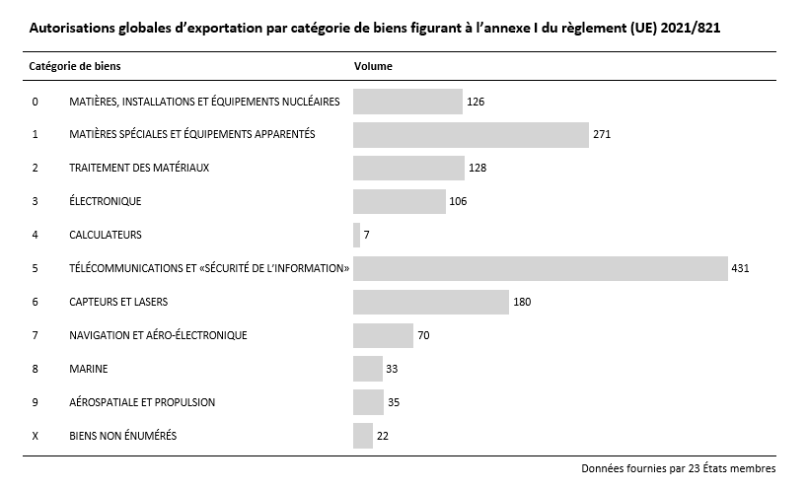Graphique 9: autorisations globales d’exportation par catégorie de biens figurant à l’annexe I du règlement (UE) 2021/821
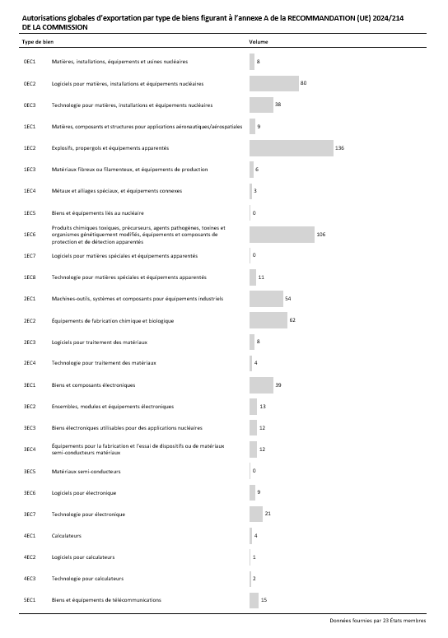Graphique 10.1: autorisations globales d’exportation par type de biens (partie 1)
  - 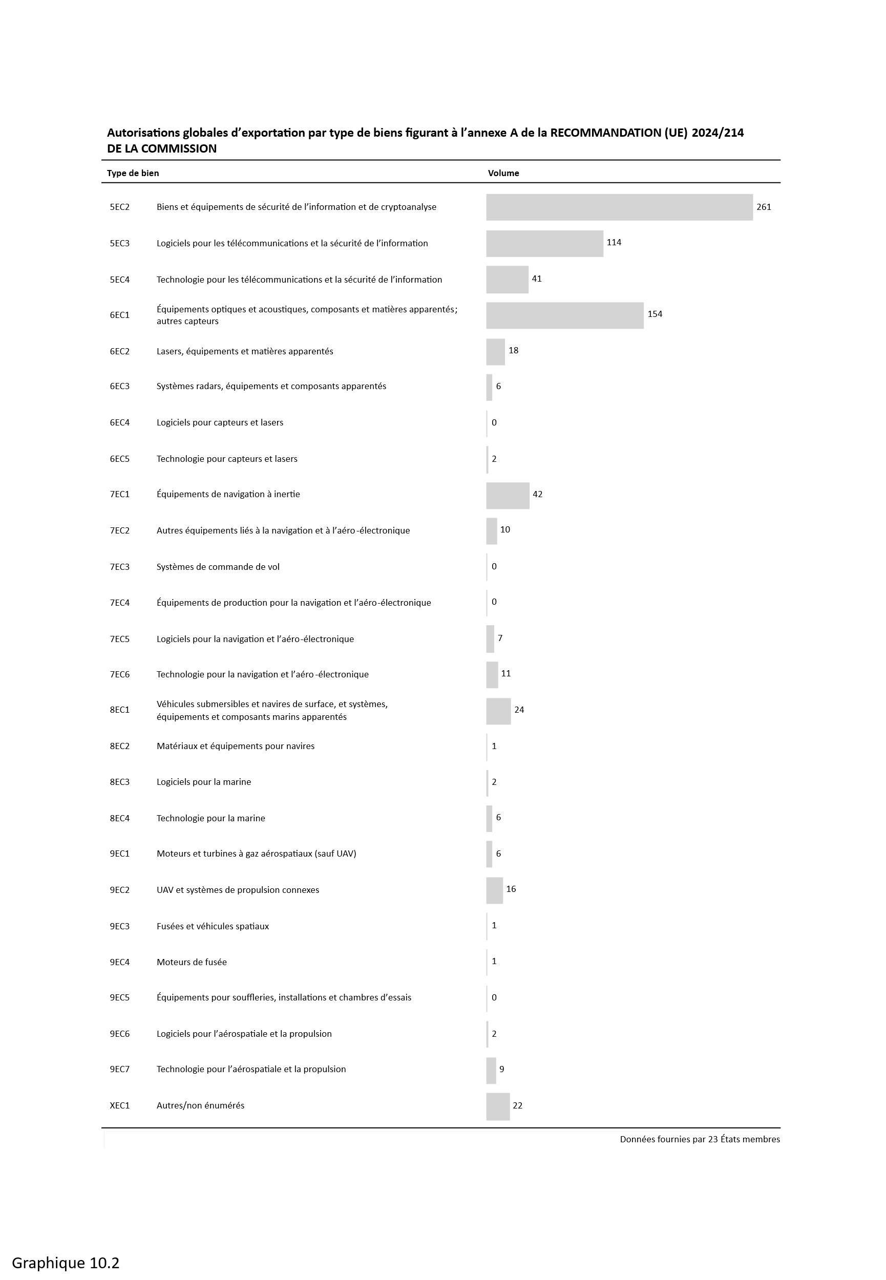
Graphique 10.2: autorisations globales d’exportation par type de biens (partie 2)
En ce qui concerne les destinations (graphiques 11 et 12), la majorité des autorisations en volume ont été accordées pour des exportations vers la Chine (3 %), l’Inde (2 %), Taïwan (2 %), le Brésil (2 %) et Singapour (2 %). Dans l’ensemble, les 25 principales destinations ne représentent que 37 % du volume des autorisations globales d’exportation, étant donné qu’une autorisation globale couvre souvent plusieurs destinations.
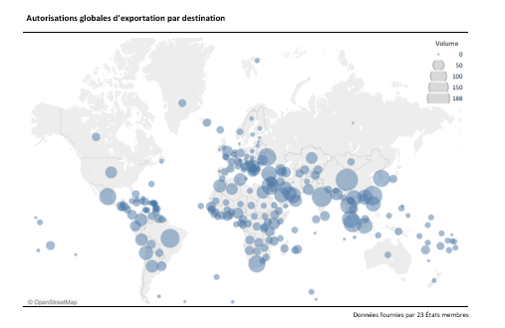
Graphique 11: autorisations globales d’exportation par destination
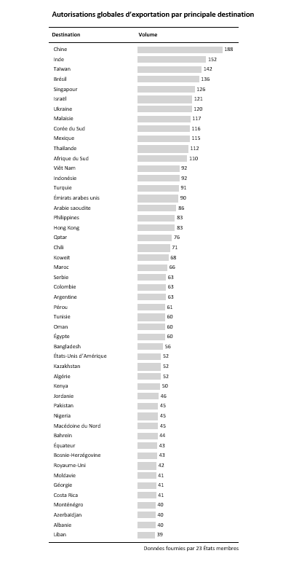
Graphique 12: autorisations globales d’exportation par principale destination

4.6 Autorisations générales nationales d’exportation et autorisations générales d’exportation de l’UE
Les autorisations générales nationales d’exportation et les autorisations générales d’exportation de l’UE sont délivrées pour faciliter les échanges de biens à double usage tout en réduisant la charge administrative qui pèse tant sur les exportateurs que sur les autorités chargées du contrôle des exportations. Les autorisations générales d’exportation de l’UE (EU GEA) offrent le niveau le plus élevé de facilitation des échanges pour les biens à double usage. Elles sont accordées aux exportateurs de l’Union qui respectent les conditions préalables pertinentes établies par le règlement. Le règlement prévoit huit types d’EU GEA.
La très grande majorité des utilisations des EU GEA en 2024 (graphique 13) concernaient l’EU001 (99 % en valeur et 99 % en volume), pour des exportations vers les 10 destinations prévues par cette autorisation.
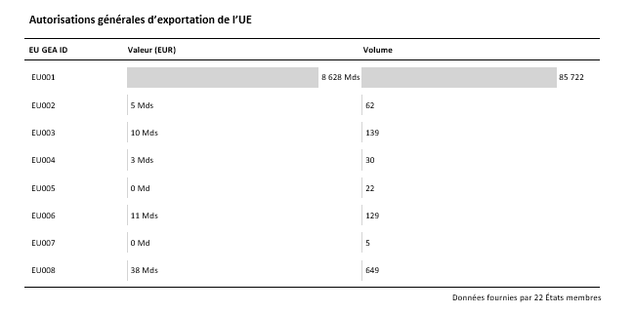
Graphique 13: autorisations générales d’exportation de l’UE
Les autorisations générales nationales d’exportation sont accordées par les États membres aux exportateurs qui notifient les autorités compétentes tout en respectant les conditions préalables pertinentes établies par la législation nationale applicable.
Le graphique 14 présente une ventilation de la valeur des autorisations générales d’exportation nationales et de l’UE par catégorie figurant à l’annexe I du règlement. Les valeurs les plus élevées correspondent aux télécommunications et à la «sécurité de l’information» (3,5 milliards d’EUR, soit 44 % du total), à l’électronique (3,3 milliards d’EUR, soit 42 % du total) et au traitement des matériaux (0,3 milliard d’EUR, soit 4 % du total).
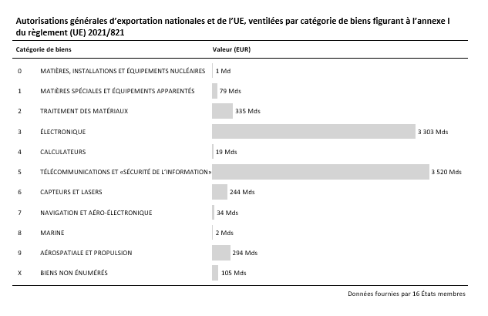
Graphique 14: autorisations générales d’exportation nationales et de l’UE par catégorie de biens figurant à l’annexe I du règlement (UE) 2021/821
La ventilation de la valeur des autorisations générales d’exportation nationales et de l’UE par type de biens (graphiques 15.1 et 15.2) montre que les cinq principaux types de biens sont les suivants: biens et équipements de sécurité de l’information et de cryptanalyse (3,5 milliards d’EUR, soit 44 % du total), équipements pour la fabrication et l’essai de dispositifs ou matériaux semi-conducteurs (3,2 milliards d’EUR, soit 40 % du total), machines-outils ainsi que systèmes et composants destinés aux équipements industriels (0,2 milliard d’EUR, soit 2 % du total), UAV et leurs systèmes de propulsion (0,2 milliard d’EUR, soit 2 % du total) et lasers, équipements et matériaux connexes (0,1 milliard d’EUR, soit 2 % du total).
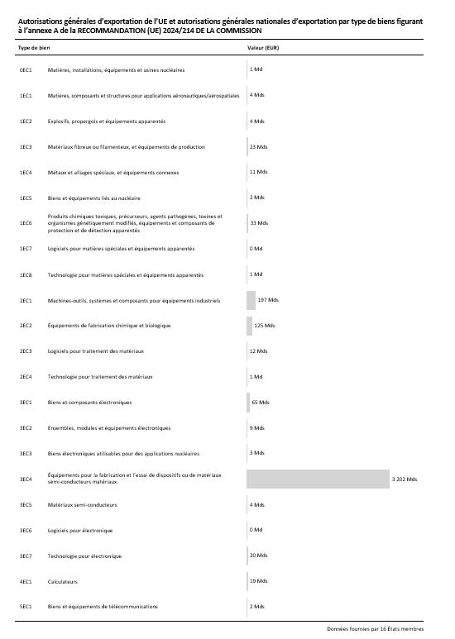
Graphique 15.1: autorisations générales d’exportation nationales et de l’UE par type de biens (partie 1)
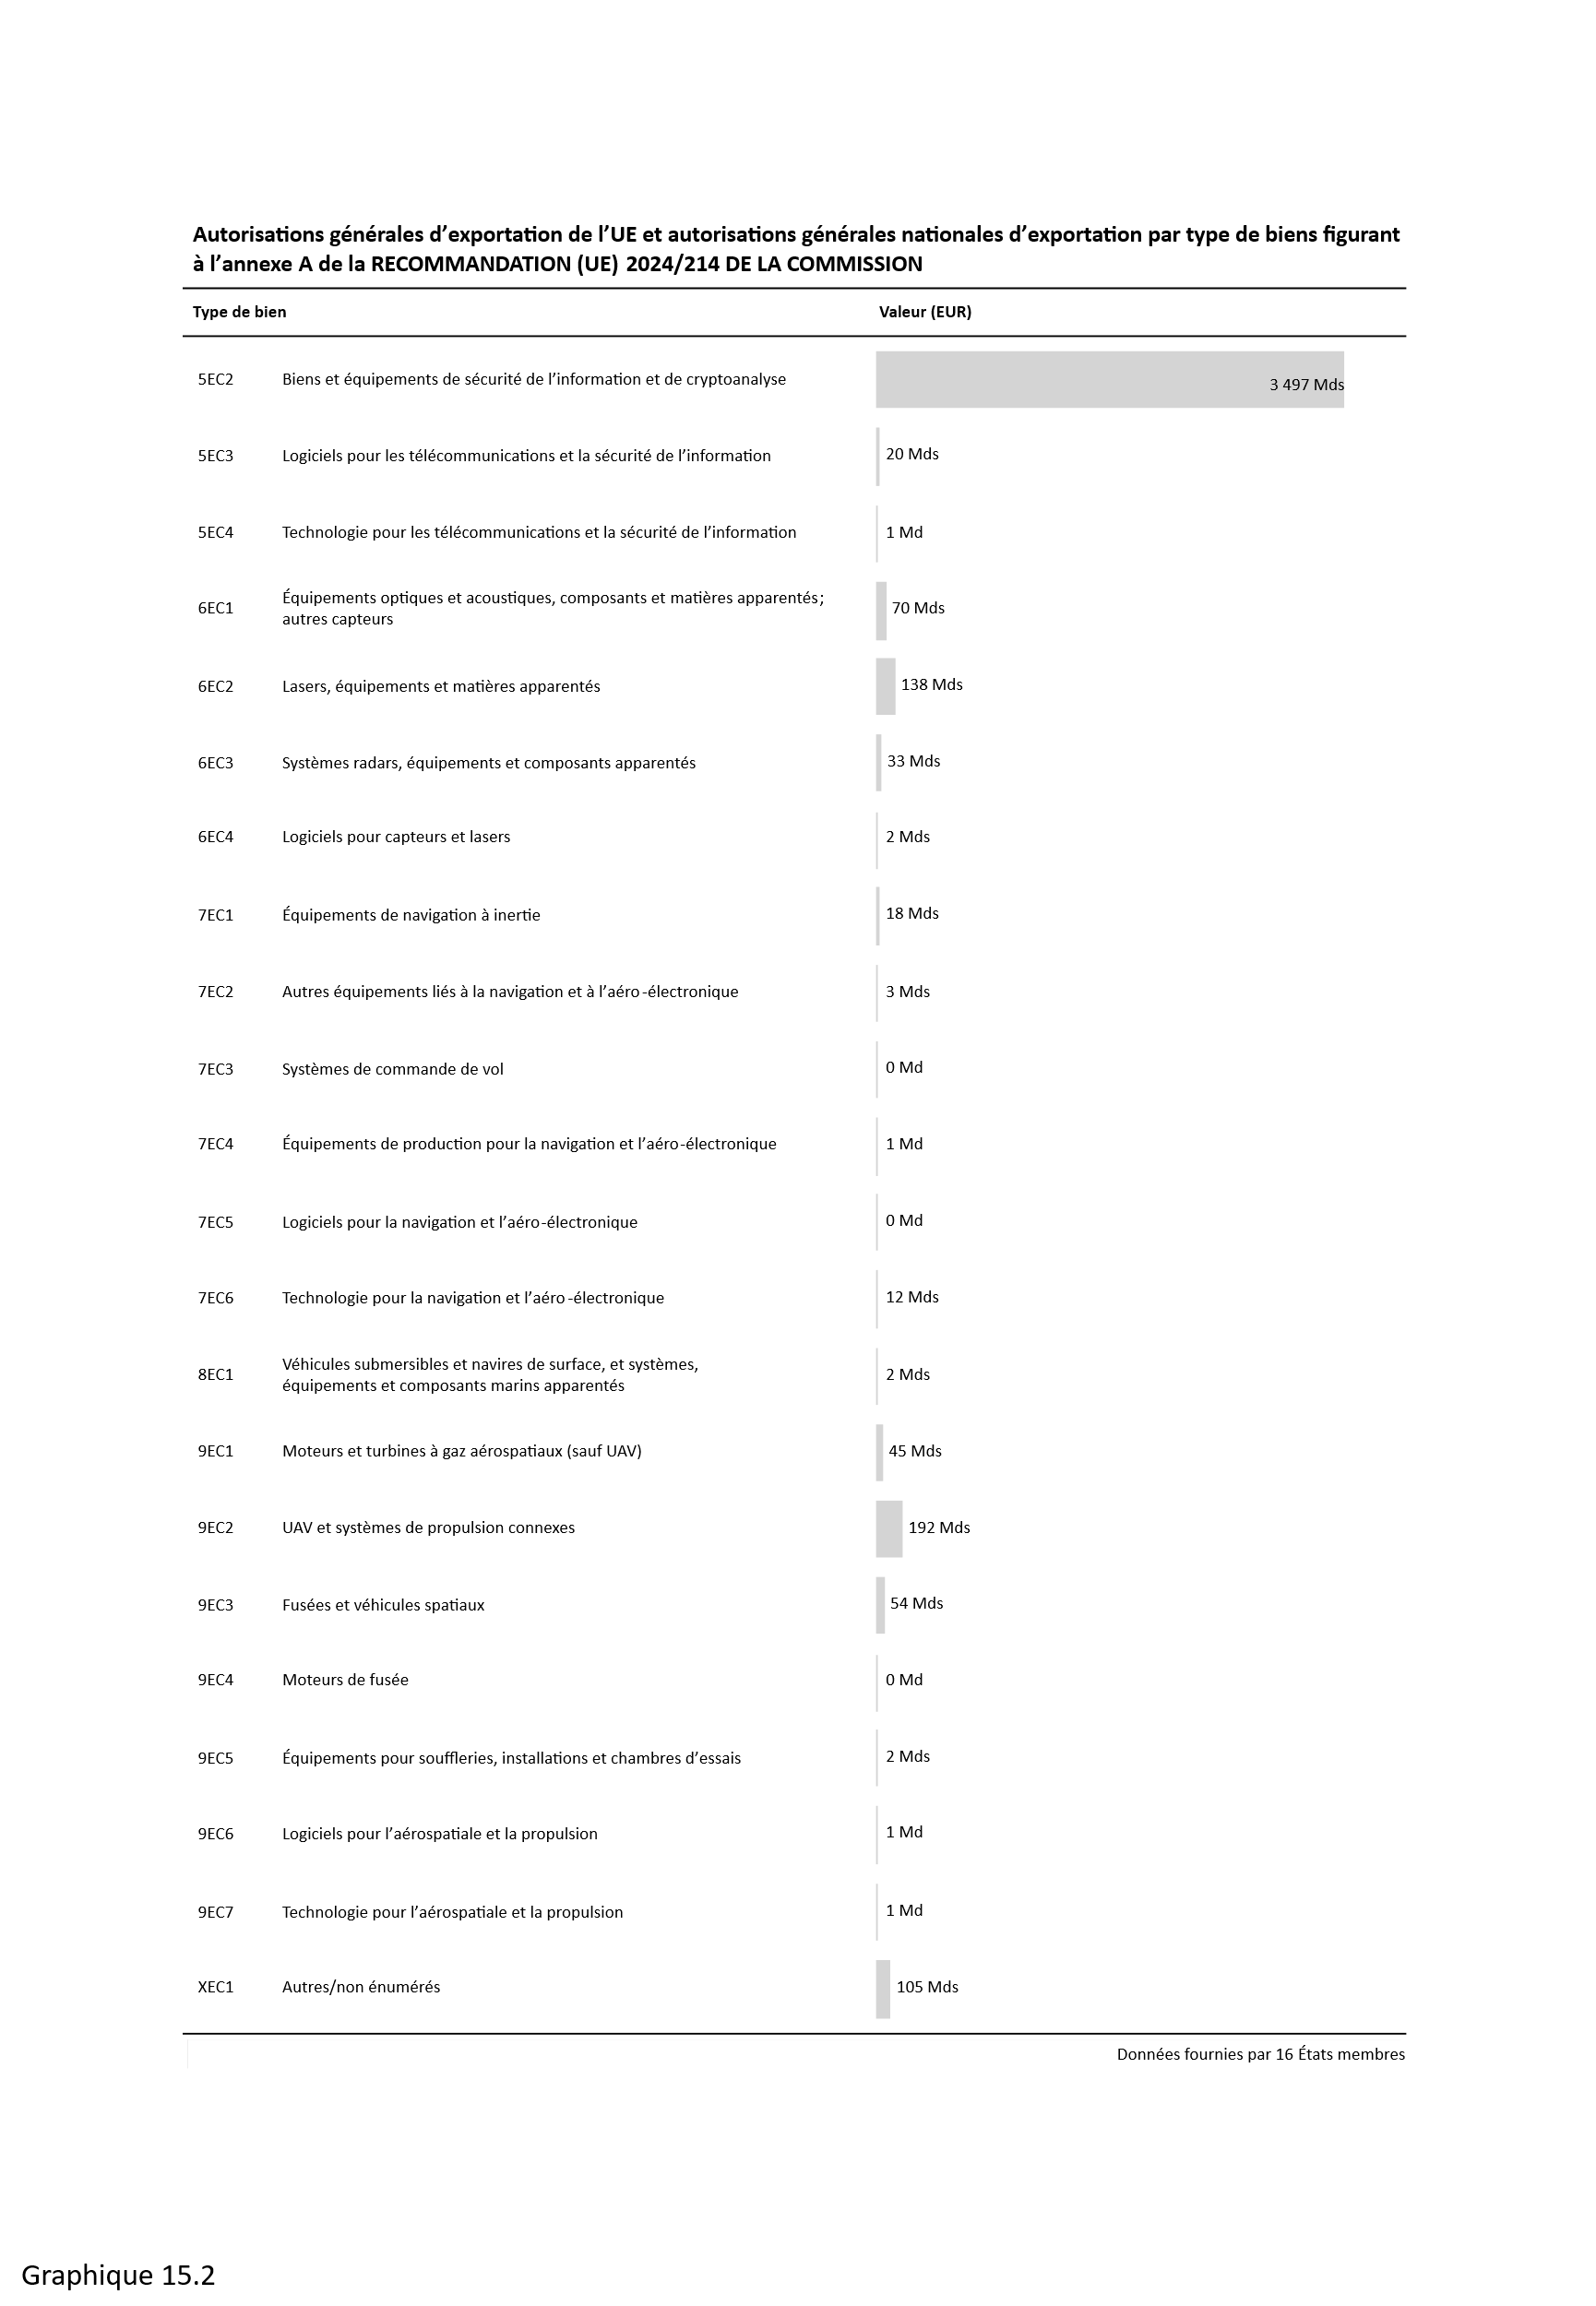
Graphique 15.2: autorisations générales d’exportation nationales et de l’UE par type de biens (partie 2)
Parmi les destinations couvertes par les autorisations générales d’exportation nationales et de l’UE, les cinq premières étaient les États-Unis (5,3 milliards d’EUR, soit 55 % du total), le Royaume-Uni (1,5 milliard d’EUR, soit 16 % du total), la Norvège (0,6 milliard d’EUR, soit 6 % du total), la Suisse (0,6 milliard d’EUR, soit 6 % du total) et le Japon (0,3 milliard d’EUR, soit 4 % du total). Cela montre que la grande majorité des exportations de biens à double usage couvertes par les autorisations générales d’exportation sont destinées aux pays figurant dans l’EU GEA EU001, ce qui reflète également le fait que la valeur des exportations autorisées au titre des EU GEA est nettement supérieure à celle des exportations autorisées au titre des autorisations générales nationales d’exportation (9 milliards d’EUR contre 1 milliard d’EUR, comme l’indique le graphique 4).

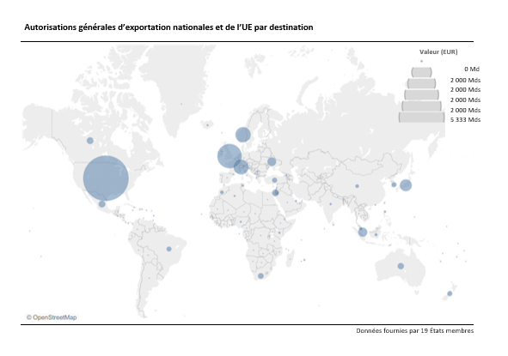Graphique 16: autorisations générales d’exportation nationales et de l’UE par destination
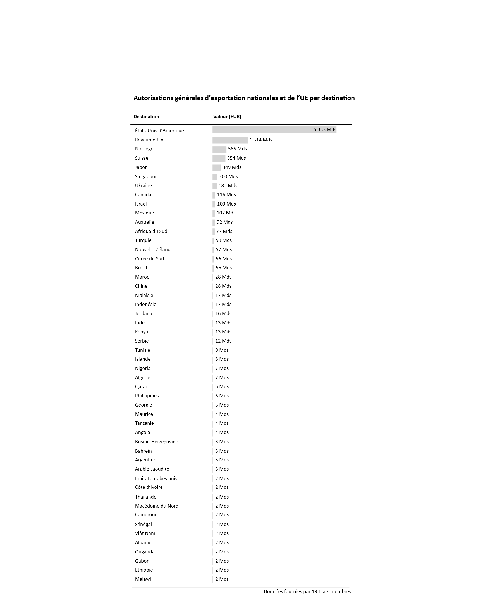
Graphique 17: autorisations générales d’exportation nationales et de l’UE par principale destination

4.7 Utilisateurs enregistrés des autorisations générales d’exportation nationales et de l’UE
Afin de fournir des informations sur les notifications effectuées par les exportateurs conformément au règlement, le rapport annuel comprend des données sur le nombre d’exportateurs ayant notifié leur utilisation des autorisations générales d’exportation nationales ou de l’UE à l’autorité compétente, ou enregistrés auprès de celle-ci pour utiliser ces autorisations.
En 2024, un total de 12 093 exportateurs utilisaient des autorisations générales d’exportation de l’UE, dont 50 % utilisaient l’EU001, tandis que 37 % des exportateurs utilisaient des autorisations générales nationales d’exportation. En ce qui concerne les notifications de première utilisation ou les enregistrements effectués en 2024, les chiffres s’élevaient à 1 044 pour les EU GEA (dont 45 % pour l’EU001) et à 644 pour les GEA nationales.
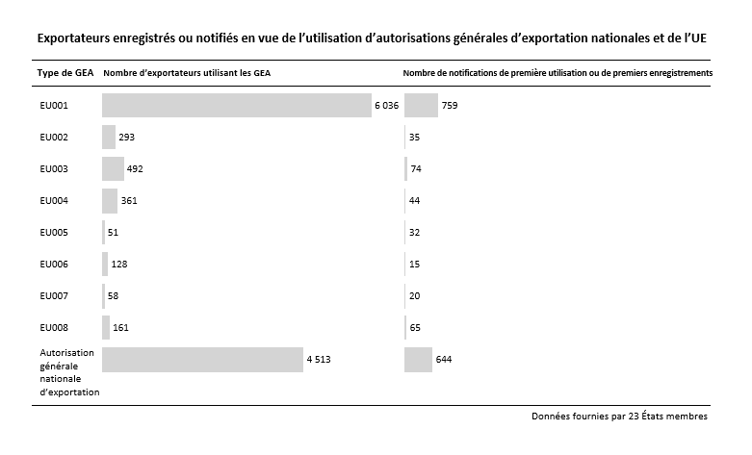
Graphique 18: exportateurs enregistrés ou ayant notifié l’utilisation d’autorisations générales d’exportation nationales et de l’UE

- Données relatives aux biens à double usage classés comme biens de cybersurveillance conformément à l’article 2, point 20), du règlement
En 2024, les États membres ont reçu un total de 320 demandes (graphique 19) concernant l’exportation de biens de cybersurveillance, principalement pour des systèmes d’interception des télécommunications (233 demandes), suivis des logiciels de surveillance des communications (46 demandes) et des logiciels d’intrusion (18 demandes). Les graphiques 20.1 et 20.2 présentent les 71 destinations des demandes d’exportation de biens de cybersurveillance. En 2024, 293 autorisations ont été accordées et 13 refus d’autorisation ont été émis. Ces chiffres montrent un nombre relativement stable d’autorisations concernant les biens de cybersurveillance (330 autorisations accordées en 2023), ce qui semble indiquer la fin de la tendance à la hausse observée depuis 2020. Le nombre de refus d’autorisation pour l’exportation de biens de cybersurveillance semble être en diminution (20 refus d’autorisation en 2023).
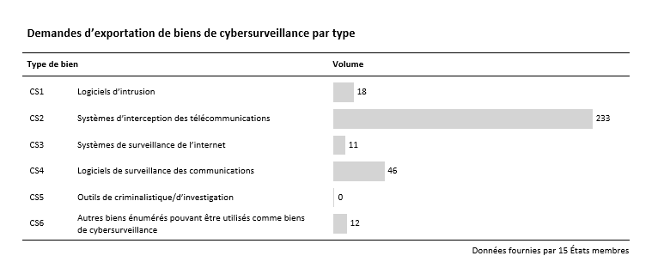
Graphique 19: demandes d’exportation de biens de cybersurveillance

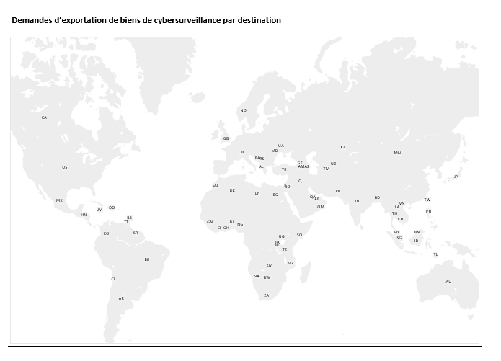
Graphique 20.1: demandes d’exportation de biens de cybersurveillance par destination
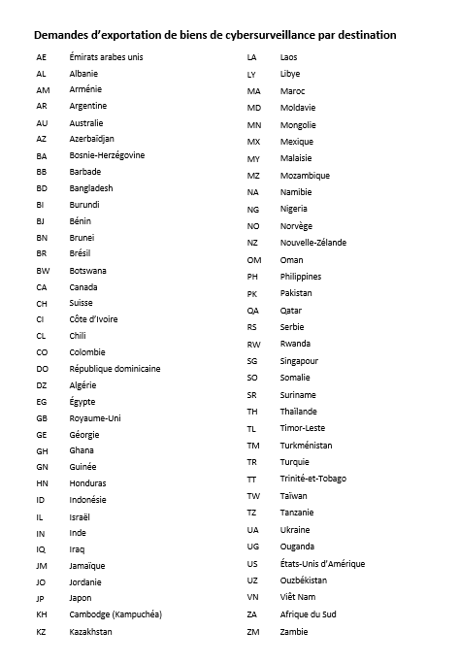
Graphique 20.2: demandes d’exportation de biens de cybersurveillance par destination
- Informations sur l’administration et l’application de la réglementation
Les États membres ont communiqué les informations suivantes concernant l’administration et l’application du règlement en 2024:
- nombre d’agents (équivalents temps plein) participant directement à l’administration des contrôles dans l’Union: 415;
- nombre d’évènements de sensibilisation organisés au cours de l’année de référence: 154;
- nombre d’audits de conformité réalisés au cours de l’année, y compris ceux effectués par les autorités douanières ou d’autres organismes: 1 353;
- nombre d’infractions signalées: 270;
- nombre de sanctions ou d’amendes administratives et pénales infligées (par toute autorité nationale compétente chargée de l’application de la réglementation) en cas d’infraction à la réglementation relative au contrôle des exportations: 144; et
- utilisation des outils de contrôle des exportations:
- nombre d’États membres utilisant le système d’octroi électronique des autorisations: 19;
- nombre d’États membres utilisant des outils de classification: 4; et
- nombre d’États membres utilisant d’autres outils ou logiciels pour soutenir l’application des contrôles: 9.

Règlement (UE) 2021/821 du Parlement européen et du Conseil du 20 mai 2021 instituant un régime de l’Union de contrôle des exportations, du courtage, de l’assistance technique, du transit et des transferts en ce qui concerne les biens à double usage (refonte) (JO L 206 du 11.6.2021, p. 1): https://eur-lex.europa.eu/eli/reg/2021/821/oj.
Recommandation (UE) 2024/214 de la Commission du 10 janvier 2024 relative à des orientations définissant la méthode de collecte et de traitement des données pour l’élaboration du rapport annuel sur le contrôle des exportations, du courtage, de l’assistance technique, du transit et des transferts en ce qui concerne les biens à double usage conformément au règlement (UE) 2021/821 du Parlement européen et du Conseil (JO L 2024/214 du 17.1.2024): http://data.europa.eu/eli/reco/2024/214/oj.
Les autorités compétentes de certains États membres publient également des informations sur le commerce des biens à double usage.
Ce chiffre comprend les données facultatives sur les utilisations des autorisations générales nationales d’exportation et des autorisations générales d’exportation de l’UE.
En 2023, 330 autorisations ont été accordées pour des biens de cybersurveillance.
En 2023, 20 refus ont été émis pour des biens de cybersurveillance.
Recommandation (UE) 2024/2659 de la Commission du 11 octobre 2024 concernant des orientations pour l’exportation de biens de cybersurveillance au titre de l’article 5 du règlement (UE) 2021/821 du Parlement européen et du Conseil, C/2024/7035 (JO L, 2024/2659, 16.10.2024): http://data.europa.eu/eli/reco/2024/2659/oj.
Conseil européen, conclusions de la réunion du Conseil européen (ST 9439 2024 COR 1).
Conseil de l’Union européenne, communiqué de presse «Guerre d’agression de la Russie contre l’Ukraine: l’UE adopte son 15e train de mesures restrictives»: https://www.consilium.europa.eu/fr/press/press-releases/2024/12/16/russia-s-war-of-aggression-against-ukraine-eu-adopts-15th-package-of-restrictive-measures/
Prévenir le contournement des contrôles des exportations et des sanctions par la Russie: orientations actualisées à l’intention de l’industrie: https://finance.ec.europa.eu/news/sanctions-vis-vis-russia-commission-publishes-g7-industry-guidance-preventing-sanctions-evasion-2024-09-24_en.
Les membres de la GECC sont l’Australie, le Canada, les 27 États membres de l’Union européenne, l’Islande, le Japon, le Liechtenstein, la Nouvelle-Zélande, la Norvège, la Corée du Sud, la Suisse, le Royaume-Uni, les États-Unis et Taïwan.
En juin 2021, l’Union européenne et les États-Unis ont mis en place le Conseil du commerce et des technologies, qui s’est réuni pour la première fois à Pittsburgh le 29 septembre 2021 et a adopté une déclaration commune ambitieuse prévoyant notamment une coopération en matière de contrôle des exportations. L’un de ses dix groupes de travail est consacré aux contrôles des exportations; il partage des informations et travaille sur des sujets tels que les évolutions législatives et réglementaires, les évaluations des risques, les bonnes pratiques en matière d’octroi d’autorisations, ainsi que les approches relatives à la conformité des entreprises et à l’application de la réglementation. En outre, ce groupe de travail vise à promouvoir des approches convergentes du contrôle des technologies sensibles à double usage et à mener des activités conjointes de sensibilisation de l’industrie aux contrôles des exportations de biens à double usage.
Communiqué de presse: «L’UE et les États-Unis poursuivent une coopération étroite en matière de commerce et de technologie en cette période de défis mondiaux», 5 avril 2024: https://ec.europa.eu/commission/presscorner/detail/fr/ip_24_1827.
RÈGLEMENT DÉLÉGUÉ (UE) …/… DE LA COMMISSION modifiant le règlement (UE) 2021/821 du Parlement européen et du Conseil en ce qui concerne la liste des biens à double usage: https://policy.trade.ec.europa.eu/news/2025-update-eu-control-list-dual-use-items-2025-09-08_en.
https://eur-lex.europa.eu/legal-content/FR/TXT/?uri=OJ:C_202405881.
Entre-temps, le Royaume-Uni a été ajouté à l’autorisation générale d’exportation de l’Union européenne EU001.
JO L 29 du 31.1.2020, p. 7 («accord de retrait»).
Article 5, paragraphe 4, du protocole sur l’Irlande du Nord et section 47 de l’annexe 2 dudit protocole.
Le présent rapport constitue également le rapport annuel requis par le règlement sur les activités, les examens et les consultations du GCDU.
Recommandation (UE) 2024/214 de la Commission du 10 janvier 2024 relative à des orientations définissant la méthode de collecte et de traitement des données pour l’élaboration du rapport annuel sur le contrôle des exportations, du courtage, de l’assistance technique, du transit et des transferts en ce qui concerne les biens à double usage conformément au règlement (UE) 2021/821 du Parlement européen et du Conseil (JO L, 2024/214, 17.1.2024): http://data.europa.eu/eli/reco/2024/214/oj.
Recommandation (UE) 2024/2659 de la Commission du 11 octobre 2024 concernant des orientations pour l’exportation de biens de cybersurveillance au titre de l’article 5 du règlement (UE) 2021/821 du Parlement européen et du Conseil, C/2024/7035 (JO L, 2024/2659, 16.10.2024): http://data.europa.eu/eli/reco/2024/2659/oj.
National Nuclear Security Administration (NNSA) des États-Unis.
Note d’information – Règlement (UE) 2021/821 du Parlement européen et du Conseil instituant un régime de l’Union de contrôle des exportations, du courtage, de l’assistance technique, du transit et des transferts en ce qui concerne les biens à double usage: informations concernant les mesures arrêtées par les États membres conformément aux articles 4, 5, 6, 7, 8, 9, 11, 12, 22 et 23 (PUB/2024/740), JO C, 2024/5881, 2.10.2024: http://data.europa.eu/eli/C/2024/5881/oj.
https://eur-lex.europa.eu/legal-content/FR/TXT/?uri=CELEX%3A32025H0683.
Recommandation (UE) 2024/214 de la Commission du 10 janvier 2024 relative à des orientations définissant la méthode de collecte et de traitement des données pour l’élaboration du rapport annuel sur le contrôle des exportations, du courtage, de l’assistance technique, du transit et des transferts en ce qui concerne les biens à double usage conformément au règlement (UE) 2021/821 du Parlement européen et du Conseil (ci-après les «orientations»).
Cf. article 26, paragraphe 2, du règlement.
Par exemple, ECCN 0A001: réacteurs nucléaires.
Cela inclut les données facultatives sur les utilisations des autorisations générales nationales d’exportation et des autorisations générales d’exportation de l’UE. Les données figurant dans ces graphiques ne couvrent pas l’ensemble des 27 États membres de l’UE.
Conformément à l’article 26, paragraphe 2, troisième alinéa, du règlement, les sections 4.2 à 4.7 du présent rapport ne comprennent pas les données relatives aux biens de cybersurveillance. Des informations sur ces biens sont fournies à la section 5 ci-dessous.
Ce chiffre comprend les données facultatives sur les utilisations des autorisations générales nationales d’exportation et des autorisations générales d’exportation de l’UE.
Veuillez noter que les autorisations d’exportation ayant pour destination la Fédération de Russie correspondent à des échanges réalisés dans le cadre des exemptions et dérogations limitées prévues par le régime de sanctions de l’Union à l’encontre de la Russie. Voir le règlement (UE) nº 833/2014 du Conseil du 31 juillet 2014 concernant des mesures restrictives eu égard à la guerre d’agression menée par la Russie contre l’Ukraine.
Ibid.
EU001 – Exportations vers l’Australie, le Canada, l’Islande, le Japon, la Nouvelle-Zélande, la Norvège, la Suisse, le Liechtenstein, le Royaume-Uni et les États-Unis d’Amérique EU002 – Exportation de certains biens à double usage vers certaines destinations EU003 – Exportation après réparation/remplacement EU004 – Exportation temporaire pour exposition ou foire EU005 – Télécommunications EU006 – Produits chimiques EU007 – Transferts de technologies intragroupe EU008 – Cryptage
Conformément aux dispositions relatives aux autorisations générales d’exportation de l’UE figurant à l’annexe II du règlement, [l]’exportateur utilisant la présente autorisation notifie à l’autorité compétente de l’État membre où il réside ou est établi la première utilisation de la présente autorisation dans les 30 jours à compter de la date de la première exportation ou, conformément à une exigence de l’autorité compétente de l’État membre où l’exportateur réside ou est établi, avant la première utilisation de la présente autorisation. Les États membres précisent à la Commission quel mécanisme de notification ils ont choisi pour la présente autorisation. La Commission publie les informations qui lui ont été transmises dans la série C du Journal officiel de l’Union européenne.
Pour de plus amples informations sur les biens de cybersurveillance, voir les orientations du 16 octobre 2024 mentionnées à la note de bas de page 7.
Il est à noter que l’article 11 du règlement exige également la délivrance d’autorisations par les États membres pour les exportations intra-UE de biens de cybersurveillance spécifiques énumérés à l’annexe IV du règlement.
eLicensing est une plateforme en ligne permettant de demander des autorisations d’exportation, de courtage, d’assistance technique, de transit et de transfert de biens à double usage, tels que les logiciels et les technologies.
Ces outils peuvent aider les exportateurs et les autorités nationales à classer les biens.

